Услуги ФНС России доступны на портале государственных и муниципальных услуг

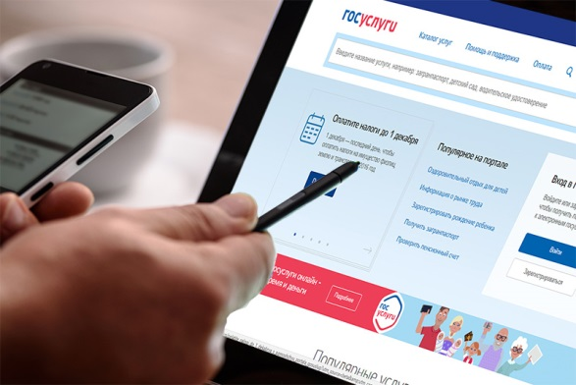
Межрайонная ИФНС России №3 по Архангельской области и Ненецкому автноному округу напоминает, что государственными услугами, которые предоставляет Федеральная налоговая служба, можно воспользоваться на Едином портале государственных и муниципальных услуг (ЕПГУ) по адресу: gosuslugi.ru.
Для полноценного пользования порталом необходимо иметь учетную запись, подтвержденную в одном из уполномоченных центров регистрации Единой системы идентификации и аутентификации (отделение ФГУП «Почта России», МФЦ России, центр обслуживания клиентов ОАО «Ростелеком» и др.)
В категории услуг, предоставляемых ФНС России, физические лица в настоящее время могут:
- узнать о наличии задолженности по налоговым платежам и оплатить ее;
- узнать ИНН;
- записаться на прием в налоговую инспекцию;
- направить документы на государственную регистрацию физического лица в качестве индивидуального предпринимателя и юридического лица при его создании;
- получить доступ к «Личному кабинету налогоплательщика для физических лиц» без посещения налоговой инспекции и т.д.
Кроме того, ЕПГУ предоставляет возможность заинтересованным лицам ознакомиться с порядком и спецификой получения услуг, оказываемых Федеральной налоговой службой.

